Ф5

ПОЛОЖЕНИЕ
(Городской уровень)

Школа, класс МАОУ СОШ № 9, 7 «б» класс

Мероприятие: Чистка снега у бабушки-пенсионера.
Цель: воспитывать уважение к труду, прививать бережное отношение к результатам своего труда и труда других людей.

Задачи:
- развивать трудолюбие, умение работать в коллективе;
- формировать умения и навыки уборки снега;
- развивать умение помочь и уважение к старшему поколению.

Дата и место проведения мероприятия: 4 января 2024 год, ул. Ржанникова д.3.

План и порядок проведения мероприятия:
- разъяснение целей мероприятия;
- подготовка лопат;
- чистка снега;
- итог работы.

Планируемые результаты: уважение и желание безвозмездно помочь нуждающимся, умение работать в коллективе, доброжелательное отношение к старшему поколению.

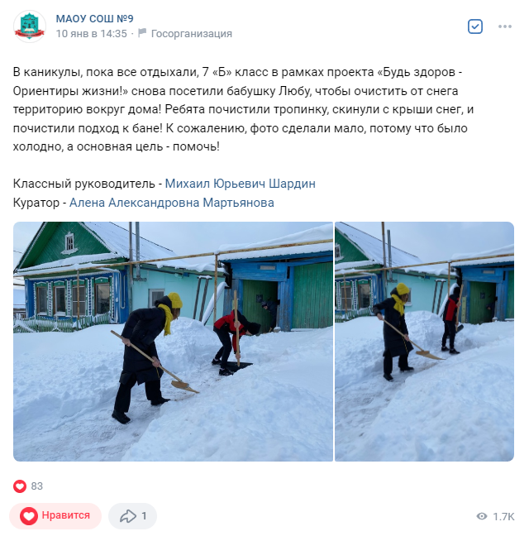

Сценарий
Обучающимся 7 «Б» класса во второй раз поступила просьба о помощи почистить снег от одинокой пенсионерки, Лузиной Любовь Михайловны и они с радостью откликнулись.

